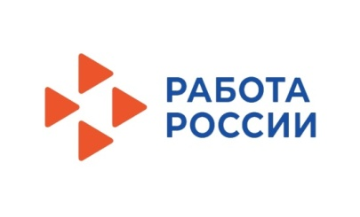
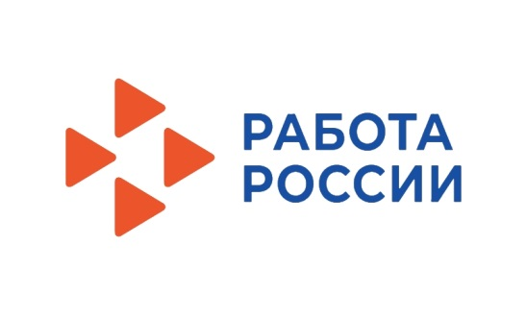

Единый день Единый день самозанятости
«Мой бизнес - моё будущее».
23 марта 2022 года в Красноярском крае состоится Единый день самозанятости
«Мой бизнес - моё будущее».
Основная цель единого дня повышение информированности граждан, по вопросам создания, организации и ведения предпринимательской деятельности, получения дополнительных знаний и навыков по бизнес-планированию.
В этот день КГКУ "ЦЗН ЗАТО г. Железногорска" проводит семинар, в котором примут участие специалисты Администрации, Федеральной налоговой службы и другие лица, заинтересованные в развитии малого бизнеса.
Приглашаем принять участие в семинаре граждан, желающих открыть собственное дело.

Семинар состоится 23 марта в 9-30 в помещении центра занятости населения по адресу: Пионерский проезд, д.6. кабинет 200.
Дополнительная информация по телефонам: 75-39-21, 75-66-14

